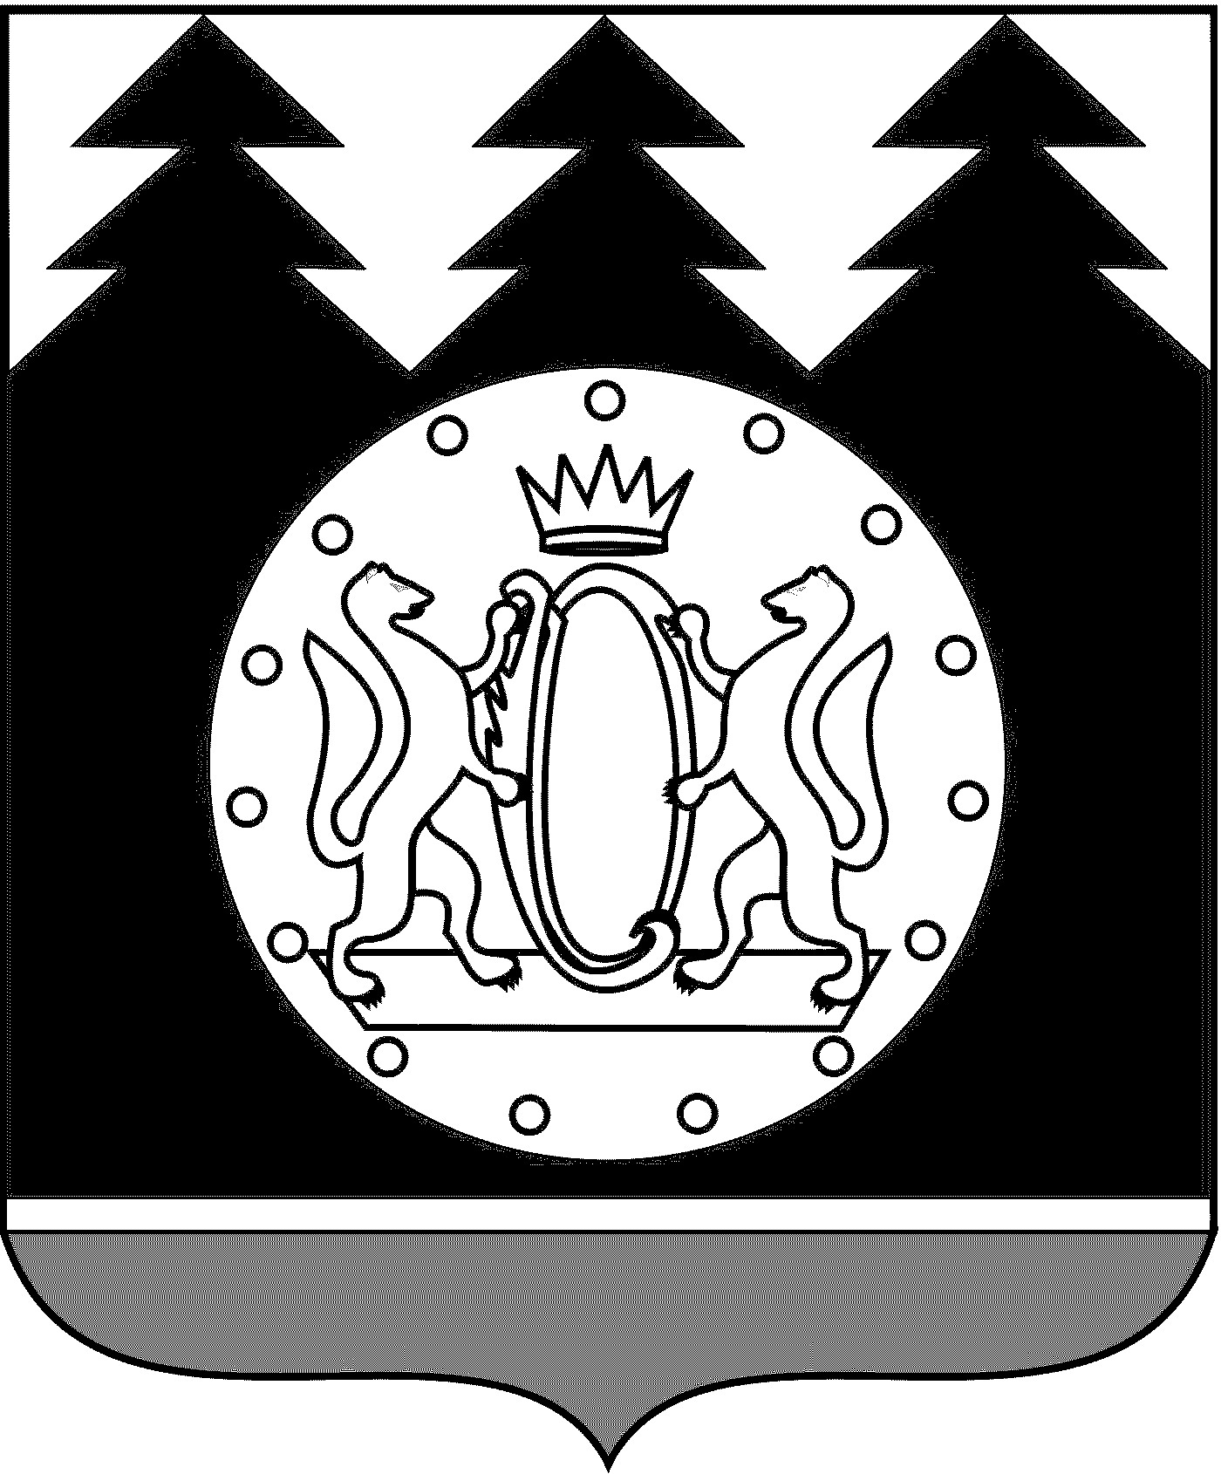
АДМИНИСТРАЦИЯ
СУЗУНСКОГО РАЙОНА

ПОСТАНОВЛЕНИЕ

р.п. Сузун
Новосибирская область

От 29.08.2016 № 182

Об изменении наименования учреждения

Рассмотрев обращение директора муниципального казённого учреждения культуры Сузунского района музейно-туристический комплекс «Завод-Сузун. Монетный двор» Чернаковой О.И. от 22.07.2016, руководствуясь Федеральным Законом от 12.01.1996 № 7-ФЗ «О некоммерческих организациях», Уставом Сузунского района, постановлением администрации Сузунского района от 01.11.2010 № 193 «Об утверждении порядка создания, реорганизации, изменения типа и ликвидации муниципальных учреждений, а также утверждения уставов муниципальных учреждений и внесения в них изменений»,

ПОСТАНОВЛЯЕТ:
1. Переименовать муниципальное казённое учреждения культуры Сузунского района музейно-туристический комплекс «Завод-Сузун. Монетный двор» (МКУК МТК «Завод-Сузун. Монетный двор») в муниципальное казённое учреждение культуры Сузунского района краеведческий музей «Центр исторической информации» (МКУК ЦИИ).
2. Утвердить изменения в Устав муниципального казённого учреждения культуры Сузунского района краеведческий музей «Центр исторической информации» (МКУК ЦИИ), изложив его в новой редакции согласно приложению к настоящему постановлению.
3. Директору муниципального казённого учреждения культуры Сузунского района краеведческий музей «Центр исторической информации» Чернаковой О.И. произвести государственную регистрацию изменений наименования и Устава учреждения.

Глава Сузунского района А.В. Дубовицкий

